ICS 67.200.10
X 14

团体标准
P/CIQA-184-2024

陆路进口煤炭采信检验规程

2023-XX-XX 发布 2023-XX-XX实施
中国出入境检验检疫协会 发布

前 言

本文件按照 GB/T 1.1-2020 《标准化工作导则 第1部分：标准化文件的结构和起草规则》的规定起草。
请注意本文件的某些内容可能涉及专利。本文件的发布机构不承担识别这些专利的责任。
本文件由中国出入境检验检疫协会检验鉴定标准化技术委员会（CIQA/TC 12）提出并归口。
本文件起草单位：****
本文件主要起草人：****
本文件知识产权归中国出入境检验检疫协会所有。任何单位或个人未经许可，不得以营利为目的，印制、出版、翻译、转发或复制全文或部分文字。
陆路进口煤炭采信检验规程
1目的
为规范陆路口岸进口煤炭境外采信检验业务，确保检验过程符合海关检验采信要求。
2适用范围
适用于内外联动检验模式下，陆路口岸进口煤炭的境外采信检验业务。
3参考标准及法规
海关总署令第259号 《中华人民共和国海关进出口商品检验采信管理办法》
国家发展和改革委员会、环境保护部、商务部、海关总署、国家工商行政管理总局、国家质量监督检验检疫总局令第16号 《商品煤质量管理暂行办法》
GB/T 475 《商品煤样人工采取方法》
GB/T 474 《煤样的制备方法》
GB/T 19494.1 《煤炭机械化采样 第 1 部分:采样方法》
GB/T 19494.2 《煤炭机械化采样 第 2 部分:煤样的制备》
ISO18283 《硬煤和焦炭的人工取样》/《Hard Coal and Coke-Manual Sampling》
ISO13909 《硬煤和焦炭机械化采样》/《Hard Coal and Coke-Mechanical Sampling》
ASTM D2234/D2234M《煤炭总样采样方法》/《Standard Practice for Collection of a gross
sample of coal》
ASTM D2013/D2013M 《分析用煤样制备方法》/《Standard Practice for preparing Coal
Samples for Analysis》
ASTM D7430《煤炭机械取样方法》/《Standard Practice for Mechanical Sampling of coal》
SN1549《进出口煤炭外来杂物控制与监管技术规范》/《Technical code for control and
supervision on extraneous impurity in coal for import and export》
GB/T5751《中国煤炭分类》
GB/T483《煤炭分析试验方法一般规定》/《General rules for analytical and testing
methods of coal》
GB/T 212 《煤的工业分析方法》
ISO 1171 《固体矿物燃料 灰分测定方法》
GB/T 30732 《煤的工业分析方法 仪器法》
GB/T 25214 《煤中全硫测定 红外光谱法》
GB/T 214 《煤中全硫的测定方法》
ISO 19579 《固体矿物燃料 红外(IR)光谱测定法测定硫含量》
GB/T 213 《煤的发热量测定方法》
ISO 1928 《固体矿物燃料用弹式量热计测定高位发热量并计算低位发热量》
SN/T 3511 《矿物中汞的测定 固体进样直接测汞法通则》
ASTM D 6722 《直接燃烧分析法测量煤和煤燃烧残余物中总汞量的标准试验方法》
GB/T 16659 《煤中汞的测定方法》
SN/T 3521 《进口煤炭中砷、汞含量的同时测定 氢化物发生-原子荧光光谱仪法》
GB/T 3058 《砷 煤中砷的测定方法》
SN/T 2697 《进出口煤炭中硫、磷、砷和氯的测定 X射线荧光光谱法》
SN/T2263 《煤或焦炭中砷、溴、碘的测定》
SN/T3521 《进口煤炭中砷、汞含量的同时测定 氢化物发生-原子荧光光谱法》
ASTMD 4326 《煤炭、焦炭灰分中主要元素、次要元素标准测试方法—X-荧光法》
SN/T 2697 《进出口煤炭中硫、磷、砷和氯的测定 X射线荧光光谱法》
GB/T216 《煤中磷的测定方法》
SN/T 2087.2 《煤中氯的测定 第2部分：氧弹燃烧-自动电位滴定法》
GB/T 3558 《煤中氯的测定方法》
SN/T 2697 《进出口煤炭中硫、磷、砷和氯的测定 X射线荧光光谱法》
GB/T 4633 《煤中氟的测定方法》
4术语和定义
4.1 采信
海关在进出口商品检验中，依法将采信机构的检验结果作为合格评定依据的行为。
4.2 采信机构
具备海关要求的资质和能力，被海关总署列入采信机构目录的检验机构。
4.3 采信检验
采信机构从事的检验检测活动。
4.4 内外联动
在陆路口岸运载量小、载具出入境频繁、每日入境量有限的贸易背景下，借助陆路两国互邻的地理优势，形成的境外与境内点对点线性互补的联合检验服务模式。
4.5 装运前检验
在进口煤炭运往中国境内之前，依照中国法律法规和国家技术规范的强制性要求，由检验机构对其进行检验检测、监装，并出具检验监装证书的行为。
5从事采信检验业务应具备的资质能力和要求
5.1 采信机构应同时具备检验资质和检测资质
a 检验能力应获得ILAC认可，符合ISO/IEC 17020《各类检验机构运行的基本准则》A类的要求，具备煤炭采样、制样、监装、监卸的检验能力。
B 检测能力应获得ILAC认可，符合ISO/IEC 17025《检测和校准实验室能力的通用要求》的要求，具备煤炭中全水、水分、灰分、发热量、硫、砷、汞、磷、氯、氟等项目的检测能力。
5.2 采信机构应具备采信检验全流程信息化管理的能力。
5.3 采信机构应具备使用FMEA和风险矩阵（Risk matrix）进行风险分析的能力。
5.4 人员要求
5.4.1 从事境外检验工作的外派人员应遵守《中华人民共和国保守国家秘密法》及所在单位的保密条例，同时也应遵守所在国的法律法规及工作地的相关要求。
5.4.2 从事煤炭境外采信检验的检验员、管理人员及授权签字人员应通过的专业技术培训，培训合格后方可上岗。
6采信检验工作流程
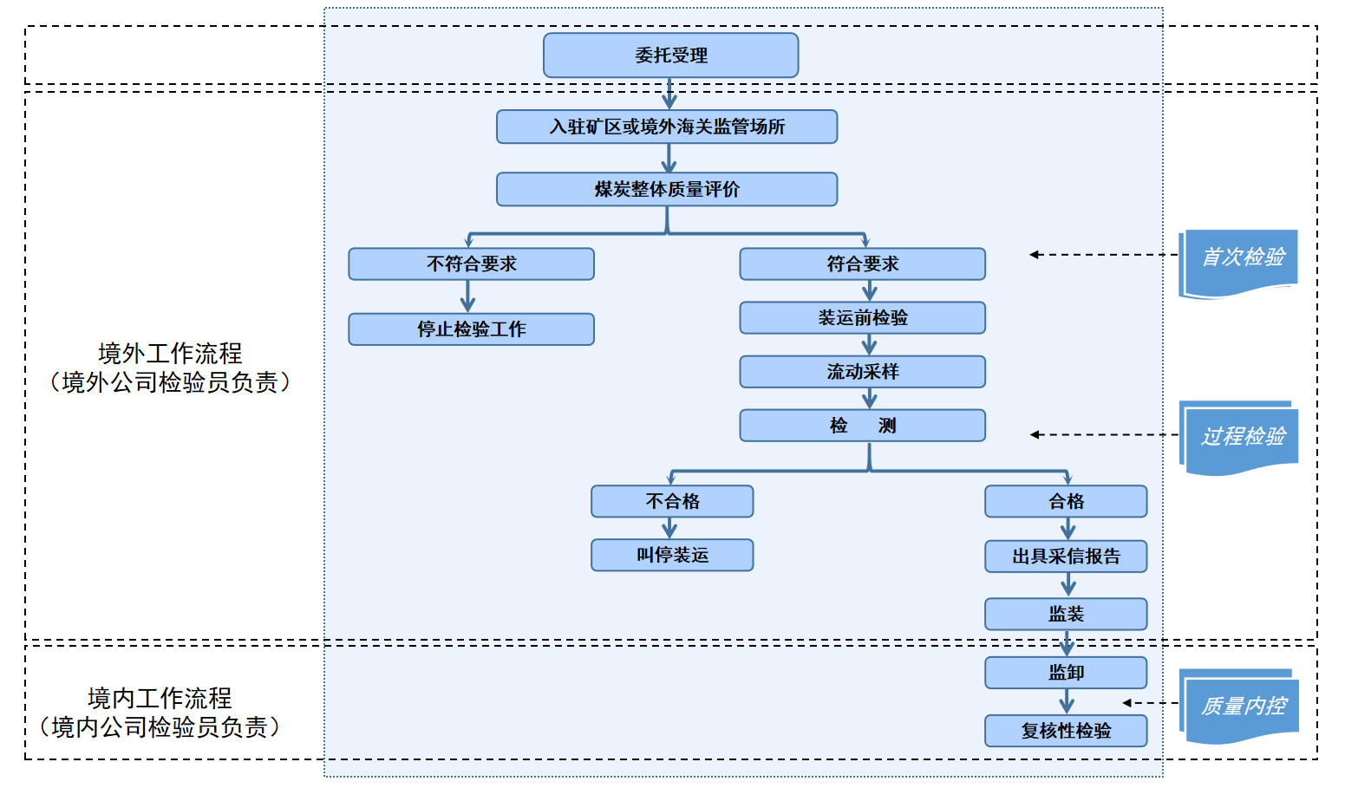

图1 采信检验工作流程图

6.1 委托受理
接受客户委托前应充分与客户沟通，了解矿区和煤种情况，并对以下项目进行核实。
a 委托方未被中国海关总署暂停受理报关或警示通报；
b 委托方工商登记信息及银行账户信息；
c 委托方与矿方签订的合同是否真实有效；
d 境外矿区是否接到委托方申请，允许第三方检验机构入驻矿区开展检验活动。
e 检验地或装货地在规定的业务范围和地域内；
f 需要委托方提供的其他必要材料。
6.2 入住矿区或蒙古海关监管场所
受理客户委托后，检验员进入现场开展检验工作。检验员入驻矿区后应遵守相关规定，避免安全事故的发生。
a 遵守矿区各项规定，所有工作需在矿区工作人员陪同下完成；
b 检验工作应佩戴头盔、穿反光背心、穿检验专用防砸防滑鞋；
c 检验工作应在限定区域内进行，不得擅自离开委托方/矿方指定的工作区域；
d 检验员的移动终端设备应共享位置信息，便于管理人员查看；
e 离开矿区应提前2天提出申请，并与轮班人员进行工作交接；
f 检验过程实施双人上岗，确保互相监督。
6.3 煤炭整体质量评价
根据客户需求，从源头把控煤炭质量，确保入境煤炭符合中国标准及法规要求。
6.3.1 检验员对矿区内不同堆垛的煤炭进行检验检测评估，了解堆场各堆煤的煤炭整体质量，确保委托方装运符合要求的煤炭。检验内容包括：
a 确认受检煤炭煤种、堆场位置、数重量；
b 查看煤炭存放环境状况，能否满足实施现场检验条件。如果发现煤炭有明显矸石、煤泥等夹杂物，及时通知委托方，停止检验活动。不对该煤种实施采信检验。
c 采样按照标准规范进行，检验员须详细记录检验过程，填写检验记录单，使用卫星定位标记堆场位置信息、影像资料、记录采样过程。对采集的样品进行铅封，加贴唯一性标识后送实验室检测。
6.3.2 根据检测结果，确定下一步检验工作。如检测结果符合国家标准要求，通知委托方进行装运并开展下一步检验工作。如检测结果不符合国家标准要求，告知委托方后停止检验工作，委托方对煤炭选配后再进行整体质量评价。
6.4 装运前检验
以5000吨为一个采信检验工作批，检测数据录入采信报告。针对超过5000吨的大型堆煤，按照边装运边检验的原则进行采样检验。大型堆煤存在内部样品采集难的问题，一个批次煤炭装运完毕后，检验员及时采集切面样品，铅封标识后送实验室检测，检测合格方可通知委托方继续装运。如遇不符合情况，及时通知委托方叫停装运。
6.5 实验室检测过程与要求
6.5.1 检测标准要求
境外检测过程所用标准均为国际标准，中国国家标准等同采用相应的国际标准。
6.5.2 检测过程要求
样品以盲样的形式送至实验室，检测人员应严格按照标准要求进行检测，全项目检测周期不得超过3天。
6.5.3 检测人员完成检测任务后，应及时将检测数据录入采信报告。
6.6 煤炭的监装
煤炭的装运过程应由检验员全程监督，防止未经检验煤炭的混入。检验内容包括：
a 采集影像资料；
b 采集数重量信息（采信报告数重量信息以车辆入境后的报关信息为准）；
c 采集运载工具信息（采信报告运载工具信息以车辆入境后的报关信息为准）；
d 如为铁路运输，需对站台装卸过程进行监督，并采集铁路运输相关信息，包括但不限于集装箱箱号、车皮号、站台信息等。
e 其他需要采集的原始数据资料。
所有检验记录应当以适当方式，真实、完整、可追溯地记录，并妥善贮存、保管检验原始记录。
6.7 入境煤炭的监卸
确定经采信检验后的煤炭是否在委托方指定地点完成卸载，国内口岸检验员对卸载过程进行监卸。
6.8 复核性检验
复核性检验主要是对境外检验数据的核验，以进一步降低采信检验过程中存在的风险。按煤炭的风险等级进行复核性检验。
低风险煤种，按1%的抽样率进行复核检验。
中高风险煤种，按5%的抽样率进行复核检验。
6.9 采信报告拟制
采信报告应包括以下内容：委托方信息、矿区/堆场信息、煤种信息、装运/卸货地点、检验地点/时间、检验代表吨数、检测数据、数重量、运载工具等信息是否准确。
其中委托方信息、运载工具、数重量信息由入境口岸单位按照委托方报关信息录入。其余信息由境外实验室录入。形成采信报告后发送至口岸海关和委托方。
采信检验过程中产生或形成的所有各类书面文档、影像资料均应妥善归档保存，任何人不得私自更改、删除或销毁。相关记录至少保存 1 年。
7信息系统的应用
采信检验全过程记录应使用信息系统完成。境外检验过程通过实验室Lims系统进行采样、监装、检测数据的采集和录入。境内通过BIMS系统与境外Lims系统数据的交互，完成采信报告的拟制。
8风险分析
使用FMEA和风险矩阵（Risk matrix）对不同矿区煤种进行风险分析，确定不同煤种的风险等级，按年以总结的形式报送海关相关部门。
9争议的解决
经装运前检验的煤炭，如在入境通关过程中出现检测数据与海关数据差异较大，或出现不合格情况，由委托方提出复检。
经过复检，确实为我方责任的，按照合同约定履行赔偿责任。如需退运的，由我方协调委托方、海关、承运单位执行退运，并承担相应的赔偿责任。
经过复检、原因分析，非我方责任的，由委托方自行承担相应责任。原因包括但不限于：集装箱被其他矿产品污染（如萤石矿）；卸货堆场与其他矿产品混用导致的污染；运输过程中人为因素导致样品变化（如汽车运输过程更换车挂）；其他导致样品变化或者污染的情况。
出现上述争议时，检验主管负责人应及时按照预防/纠正措施程序，研判争议发生原因，汇报质量/技术负责人，考察是否存在人员培训不到位、技术规则缺失、公正性缺失等问题。形成报告，汇报上级领导，对相关人员进行追责。

